淬炼党性守初心 砥砺作风促发展
——传媒学院党委召开2025年度党员领导干部民主生活会

为深入学习贯彻习近平新时代中国特色社会主义思想，全面落实党的二十届四中全会精神，锲而不舍落实中央八项规定精神，推进作风建设常态化长效化，3月5日，传媒学院党委在7-208党员活动室召开2025年度党员领导干部民主生活会。会议由学院党委书记李金山主持，党委班子全体成员参会，副院长沈忠杰、院长助理郝周成及各党支部书记、师生党员代表列席会议。
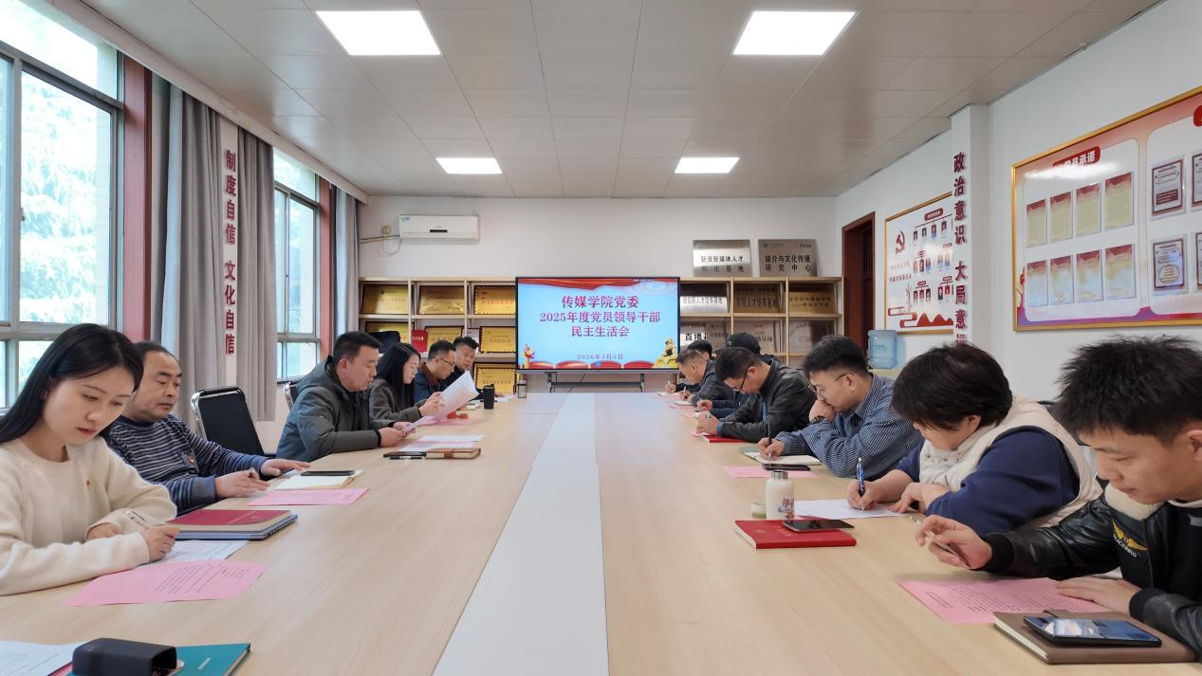
学院党委对本次民主生活会高度重视，会前严格按照上级要求，扎实完成深化理论学习、广泛征求意见、深入谈心谈话、深刻查摆问题、撰写对照检查材料等各项准备工作。党委组织委员孙海峰会上详细通报了会前准备情况，为会议顺利召开筑牢了坚实基础。
会上，李金山书记代表学院党委领导班子作对照检查，围绕理论学习、作风建设、担当作为、从严治党、制度执行五个方面，深入查摆班子存在的突出问题，深刻剖析问题产生的思想根源，并明确整改举措和努力方向。班子成员一致认为，要建立“理论学习+专业研讨+实践应用”的学习模式，推动理论学习与学科建设深度融合；持续落实中央八项规定精神，建立基层减负长效机制；围绕新媒体、融媒体发展趋势，加快学科建设升级和校企合作深化；从严落实管党治党责任，完善党员干部日常监督管理办法；强化制度执行力度，确保制度刚性运行。
随后，班子成员逐一作个人对照检查发言。李金山、张西静、孙海峰、袁海东、任青青等同志紧扣“五个带头”要求，结合自身思想、工作和作风实际，把自己摆进去、把职责摆进去、把工作摆进去，深刻查摆自身在政治忠诚、党性修养、敬畏法纪、干事创业、管党治党等方面存在的问题，深入剖析思想根源，明确整改方向。在相互批评环节，班子成员本着出于公心、坦诚相待的原则，直截了当点问题、提意见，做到真点问题、点真问题，达到了“红脸出汗、排毒治病、增进团结、促进工作”的效果。

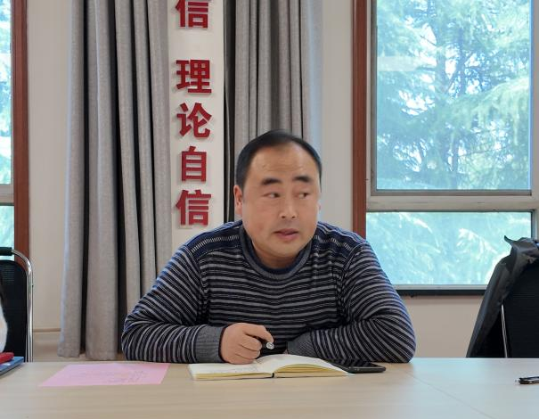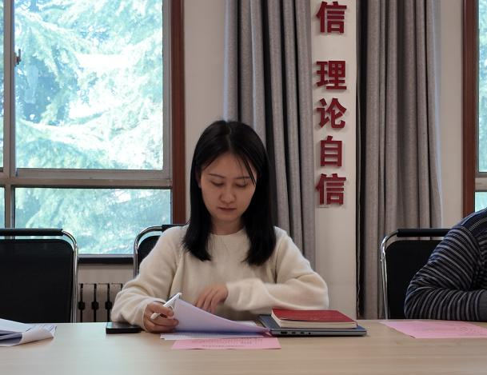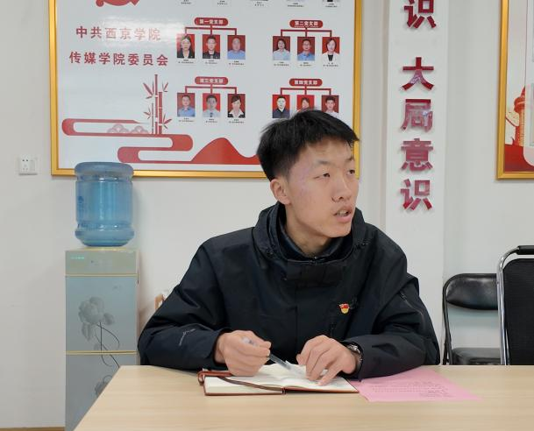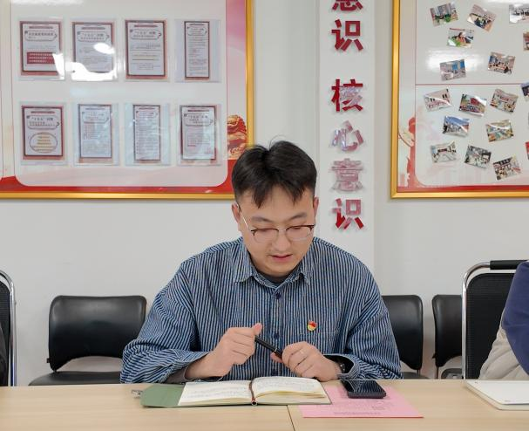
列席会议的师生代表、党支部书记等结合日常工作实际和师生诉求，围绕学科建设、师资培养、学生发展、党建创新等方面提出了针对性意见建议。学院党委班子对所有意见建议全盘接收、认真梳理，表示将纳入后续整改清单，切实转化为改进工作的具体举措。
最后，李金山书记作表态发言并总结讲话。他强调，学院党委班子要以此次民主生活会为契机，切实做好后续整改工作：一要强化理论武装，持续深入学习习近平新时代中国特色社会主义思想，不断提高政治判断力、政治领悟力、政治执行力；二要狠抓作风建设，锲而不舍落实中央八项规定精神，坚决纠治形式主义、官僚主义，密切联系师生；三要勇于担当作为，紧扣传媒行业发展趋势，加快推进学科建设、校企合作、师资队伍建设等重点工作；四要从严管党治党，落实全面从严治党“两个责任”，营造风清气正的政治生态和育人环境；五要凝聚发展合力，充分听取师生意见建议，团结带领全院师生凝心聚力，以优良作风推动学院传媒教育事业高质量发展，为开创中国式现代化建设新局面贡献传媒力量。
本次民主生活会紧扣主题、程序规范、内容扎实，进一步统一了思想、凝聚了共识、锤炼了党性、提升了班子凝聚力和战斗力，为学院下一步高质量发展奠定了坚实基础。

文：袁海东

